**แบบฟอร์มขอแก้ไขตารางสอน และคำสั่งผู้สอนหลังกำหนด**

งานหลักสูตร .... 002....  
วันที่........../............./.............

**เรื่อง** ขอเปลี่ยนแปลงตารางสอน และคำสั่งผู้สอน ภาคเรียนที่................/.......................

ภาค 🞎 ปกติ................................... 🞎 กศ.บป.....................................   
 **สิ่งที่ส่งมาด้วย** 🞎 ตารางสอนของอาจารย์ 🞎 ตารางเรียนนักศึกษา 🞎 สรุปภาระงานทั้งหลักสูตร 🞎 อื่นๆ...........................  
   
 ด้วยข้าพเจ้า...................................................................................................................ตำแหน่ง..............................................................

หลักสูตร.......................................................................................................สังกัดคณะ...........................................................................................

เบอร์โทรติดต่อ.....................................................................มีความประสงค์ขอเปลี่ยนแปลง 🞎 วัน-เวลาสอน 🞎 ห้องสอน 🞎 ผู้สอน

เนื่องจาก 1.............................................................................................................................................................................................................  
 2.............................................................................................................................................................................................................

จึงขอเปลี่ยนแปลงตารางสอน รายวิชาดังต่อไปนี้

1. **รหัสวิชา...............................ชื่อวิชา............................................................................................................Sec.................................**

|  |  |
| --- | --- |
| **เดิม** | **เปลี่ยนเป็น** |
| ผู้สอน | ผู้สอน |
| วัน/เวลา | วัน/เวลา |
| ห้องสอน | ห้องสอน |

1. **รหัสวิชา...............................ชื่อวิชา............................................................................................................Sec.................................**

|  |  |
| --- | --- |
| **เดิม** | **เปลี่ยนเป็น** |
| ผู้สอน | ผู้สอน |
| วัน/เวลา | วัน/เวลา |
| ห้องสอน | ห้องสอน |

จึงเรียนมาเพื่อโปรดพิจารณา

ลงชื่อ.......................................................................ผู้ขอเปลี่ยนแปลง

(......................................................................)

|  |  |  |
| --- | --- | --- |
| **ได้ผ่านการตรวจสอบข้อมูลจากนักวิชาการศึกษาประจำคณะแล้ว ลงชื่อ**............................................................................. | | |
| **1.ความเห็น ประธานหลักสูตร**  ⭘ อนุญาต ⭘ ไม่อนุญาต เนื่องจาก.......................................................................  ลงชื่อ..............................................................**ประธานหลักสูตร**  วันที่................./..................../...................... | **2.ความเห็น รองคณบดีฝ่ายวิชาการ**  ⭘ อนุญาต ⭘ ไม่อนุญาต เนื่องจาก.......................................................................  ลงชื่อ.............................................................. **รองคณบดีฝ่ายวิชาการ**  วันที่................./..................../...................... | **3.ความเห็น คณบดี**  ⭘ อนุญาต ⭘ ไม่อนุญาต เนื่องจาก..........................................................................  ลงชื่อ................................................................ **คณบดี**  วันที่................./..................../...................... |
| 4.งานหลักสูตรและแผนการเรียนดำเนินการตามคำร้องขอ **ลงชื่อ**.................................................................วันที่.........../............./.................... | | |

**\*หมายเหตุ** : รายการที่สามารถยื่นคำร้องขอเปลี่ยนแปลงได้ ต้องเป็นรายวิชาที่ผ่านการตรวจสอบตารางสอน ตารางเรียนของนักศึกษาแล้ว และต้องสามารถแก้ไขได้ตามการร้องขอ โดยให้ยึดตามกำหนดระยะเวลาในปฏิทินการบริหารหลักสูตรเท่านั้น

**แนวปฏิบัติสำหรับการแก้ไขตารางสอน และคำสั่งผู้สอน**

**สำหรับอาจารย์**

1. แจ้งแก้ไขเปลี่ยนแปลง วัน-เวลา-ห้องเรียน-ผู้สอน ตามแบบฟอร์มขอแก้ไขตารางสอน และคำสั่งผู้สอนหลังกำหนด (หลักสูตร 002) ได้ที่สำนักงานคณะที่สังกัด หรือ ที่เว็บไซต์ www.academic.uru.ac.th เมนู ประกาศ/ระเบียบ/ข้อบังคับ/แบบฟอร์มต่างๆ
2. คณะส่งข้อมูลการแก้ไขมายัง กองบริการการศึกษา เพื่อตรวจสอบอีกครั้ง และดำเนินการตามคำร้องขอ
3. หลังจากกองบริการการศึกษาปรับปรุงข้อมูลแล้ว นำแจ้งข้อมูลให้กับสำนักงานคณะ

**สำหรับนักวิชาการศึกษาประจำคณะ**

1. ตรวจสอบตาราง วัน-เวลา-ห้องเรียน-ผู้สอน ตามใบคำร้องขอของอาจารย์ผ่านระบบบริการสำหรับคณะ ให้ตรวจสอบตารางอาจารย์ผู้สอน ตารางนักศึกษา ต้องไม่มีความซ้ำซ้อน สามารถเปลี่ยนแปลงได้ตามคำร้องขอ
2. หากตารางสอนสามารถแก้ไขได้ตามการตรวจสอบ ให้ส่งแบบฟอร์มมายังกองบริการการศึกษา ดำเนินการตามกำหนดในปฏิทินการบริหารหลักสูตร

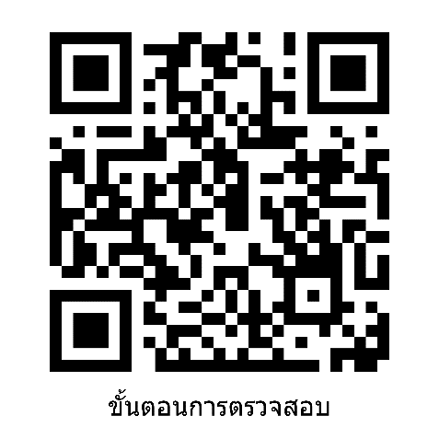Code ขั้นตอนการตรวจสอบการเปลี่ยนแปลงตารางเรียน ตารางสอน